Milé děti,
je tu další týden a ten přináší nové úkoly. Pracovní list mějte vyplněný a nachystaný na každou hodinu ČJ. Nově jsem Vám nachystala různé odkazy, kde můžete ověřit své znalosti a paní asistentka vytvořila tento pracovní list a krásnou prezentaci do Prv. Tak s chutí do toho, ať je hotovo.
Hrajeme si s u – ú – ů
- Pozoruj, kdy píšeme ve slovech ú a kdy ů, zakroužkuj správnou možnost:
ústa, úterý, únos, úkryt, úvod, úsečka ú ů
Když je dlouhé u na začátku slova, napíšeme ho s čárkou kroužkem.
kůň, půlka, průchod, kůra, stůl, průsmyk ú ů
Když je dlouhé u uprostřed slova, napíšeme ho s čárkou kroužkem.
dolů, více stromů, pět hradů, osm žáků ú ů
Když je dlouhé u na konci slova, napíšeme ho s čárkou kroužkem.

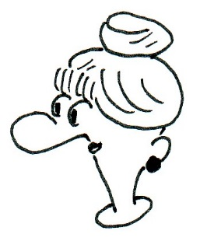
- Pojmenuj obrázky.
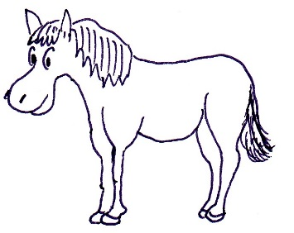
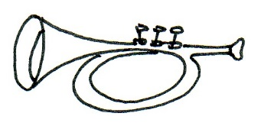

_____________________ ________________ ______________
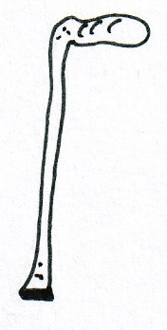
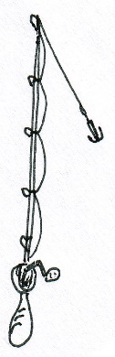
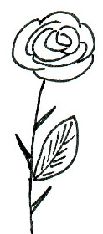
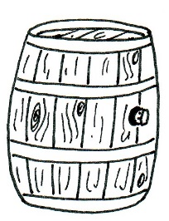

______________ __________________ _____________
_____________
- Doplň vhodná slova:
ů

ů

Ů

ů

- Pojmenuj obrázky. Pozor, v každém slově musí být u, ú nebo ů.
Starý 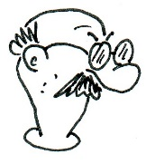________________ položil na 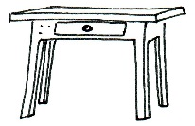________________ pero, notes a 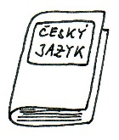____________________ a o stůl opřel svou 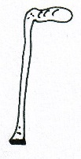________________ .
Děti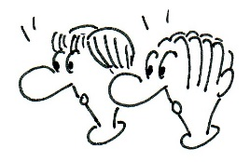(jak?) ____________________ koukaly, když zjistily, že se bude zkoušet. Lukáš a Lucka totiž neměli domácí 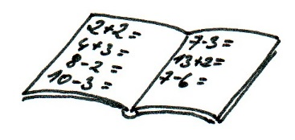_______________ .
- Doplň správně u – ů – ú.
„Milí žáci, vytáhněte si sešity a kažte mi vaše domácí koly,“ řekla paní čitelka. Lkáš, Gstav, Hbert a Lbomír však kol neměli.

Lkáš s Gstavem se vymlouvali, že mseli doma klízet hlí a pak ž byli naveni. Hbert tvrdil, že msel dit hoře a Lbomír říkal, že celou sobot klízel dm a čistil dřevěné sdy. čitelka jim pohrozila kazováčkem a zavolala: „ličníci!“

- Napiš slova s u – ú – ů:
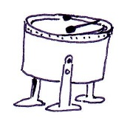
_______________ 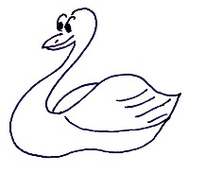 _______________
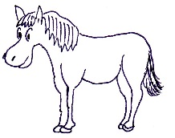 _______________ 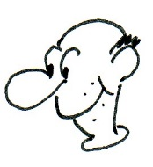 _______________
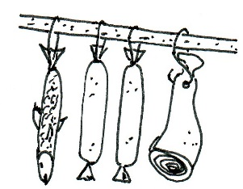
- Připoj správný obrázek k částem vět a obrázky pojmenuj:
Maminka dostala k svátku __________________.
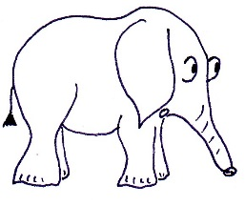
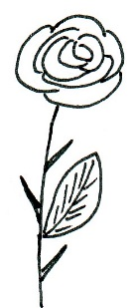
Žáci v matematice rýsovali __________________ .
Babička upekla __________________ .
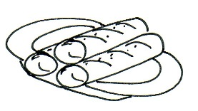
Řezník pověsil do udírny __________________ .
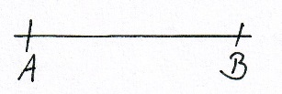
Děti v ZOO viděly __________________.
- Napiš alespoň 4 slova s písmenem ú:
________________________________________________________________
Napiš alespoň 8 slov s písmenem ů:
_________________________________________________________________
_________________________________________________________________
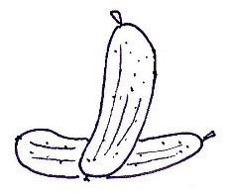
- Připoj slova k obrázkům a doplň u – ú – ů:
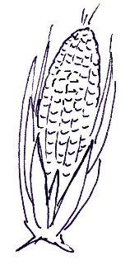
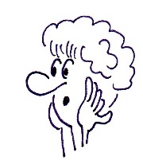
CIBLE

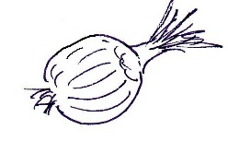
DIV

KKŘICE

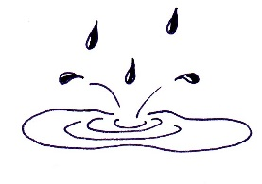
KALŽ

OKRKY

Slova nadřazená, podřazená
https://www.youtube.com/watch?v=W6SOeE6H13Q
Slova mnohoznačná
https://www.youtube.com/watch?v=GW7sHpgqa8k&t=18s
Slova citově zabarvená
https://www.youtube.com/watch?v=3H-BshDKXfw&t=398s
Význam slov
https://skolakov.eu/cesky-jazyk-2-trida/vyznam-slov

Matematika: uč. str. 23, 25, 26
https://skolakov.eu/matematika-2-trida/scitani-a-odcitani-do-20-s-prechodem
Převody jednotek délky (pro rychlíky)
https://wordwall.net/cs/resource/6324921/p%c5%99evody-jednotek-d%c3%a9lky
Prvouka: viz. prezentace
Čtení: str. 38, 40 (zápis + obrázek do sešitu čtení)
Písanka: str. 21 – 22
Praktické činnosti – 2. ročník
Hrajeme si s ruličkou od toaletního papíru. Vytvoř netopýra nebo vlastní halloweenské téma dle své fantazie.
Návod:
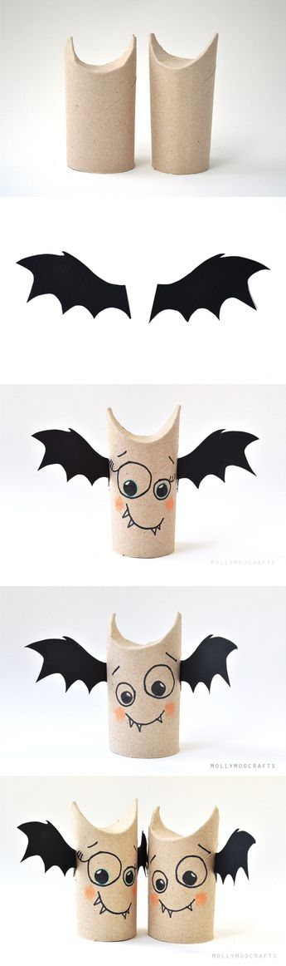
Materiál a pomůcky:
Rulička, papír nebo noviny na křídla, lepidlo, fixy a dobrou náladu ke tvoření.
Postup:
Ruličku od toaletního papíru nahoře zmáčkni a zatlač směrem do ruličky. Následně si na papír nebo noviny nakresli tvar křídel netopýra, která vystřihneš a přilepíš k ruličce. Nakresli obličej a detaily netopýra.
Výrobek přineseš do naší společné hodiny. Děkuji

